«Безопасность детей»

Безопасность детей является одной из основных задач нашего детского сада, именно поэтому в детском саду с помощью ПЧ – 22 по охране Варгашинского района были организованы и проведены мероприятия по пожарной безопасности и по безопасности на льду, в которых приняли участие воспитанники старших и подготовительных групп. Сотрудники ПЧ – 22 предоставили интересные материалы: раскраски, мультфильмы, памятки, разработки занятий.
Ребята в познавательно - игровой форме закрепили знания о причинах возникновения и правил поведения при пожаре и осторожного поведения на льду.
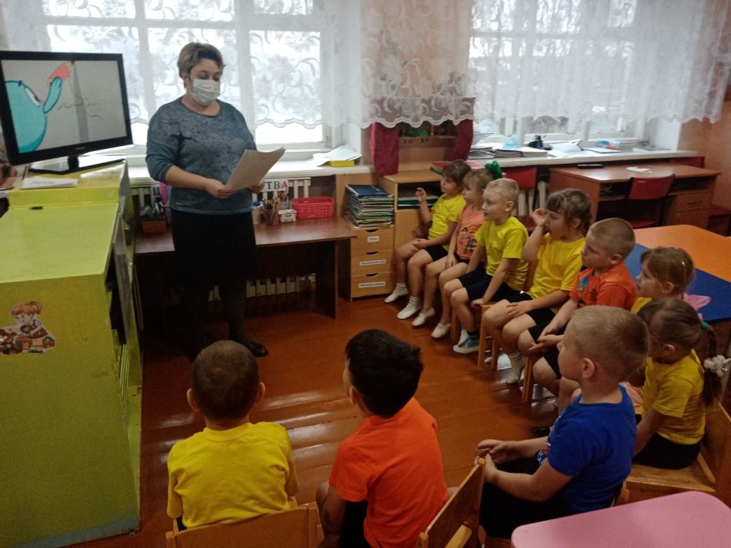
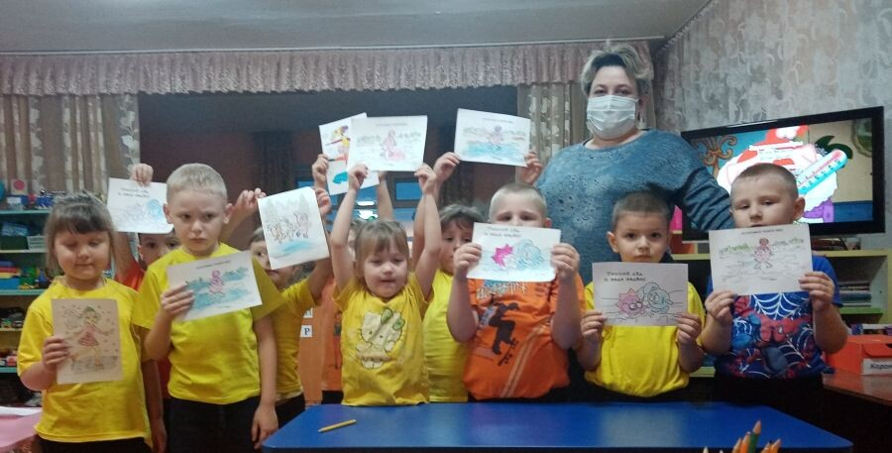
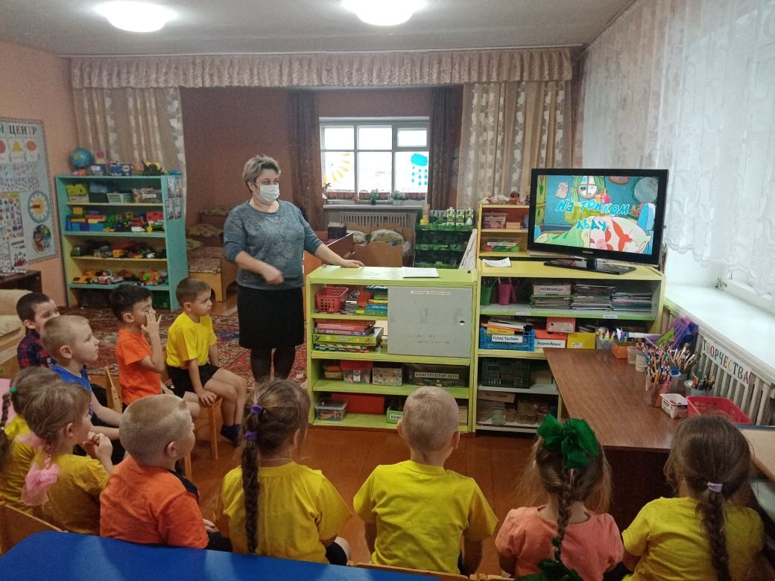
Данные мероприятия подарили детям много положительных эмоций, незабываемых впечатлений и поучительных историй по безопасности.
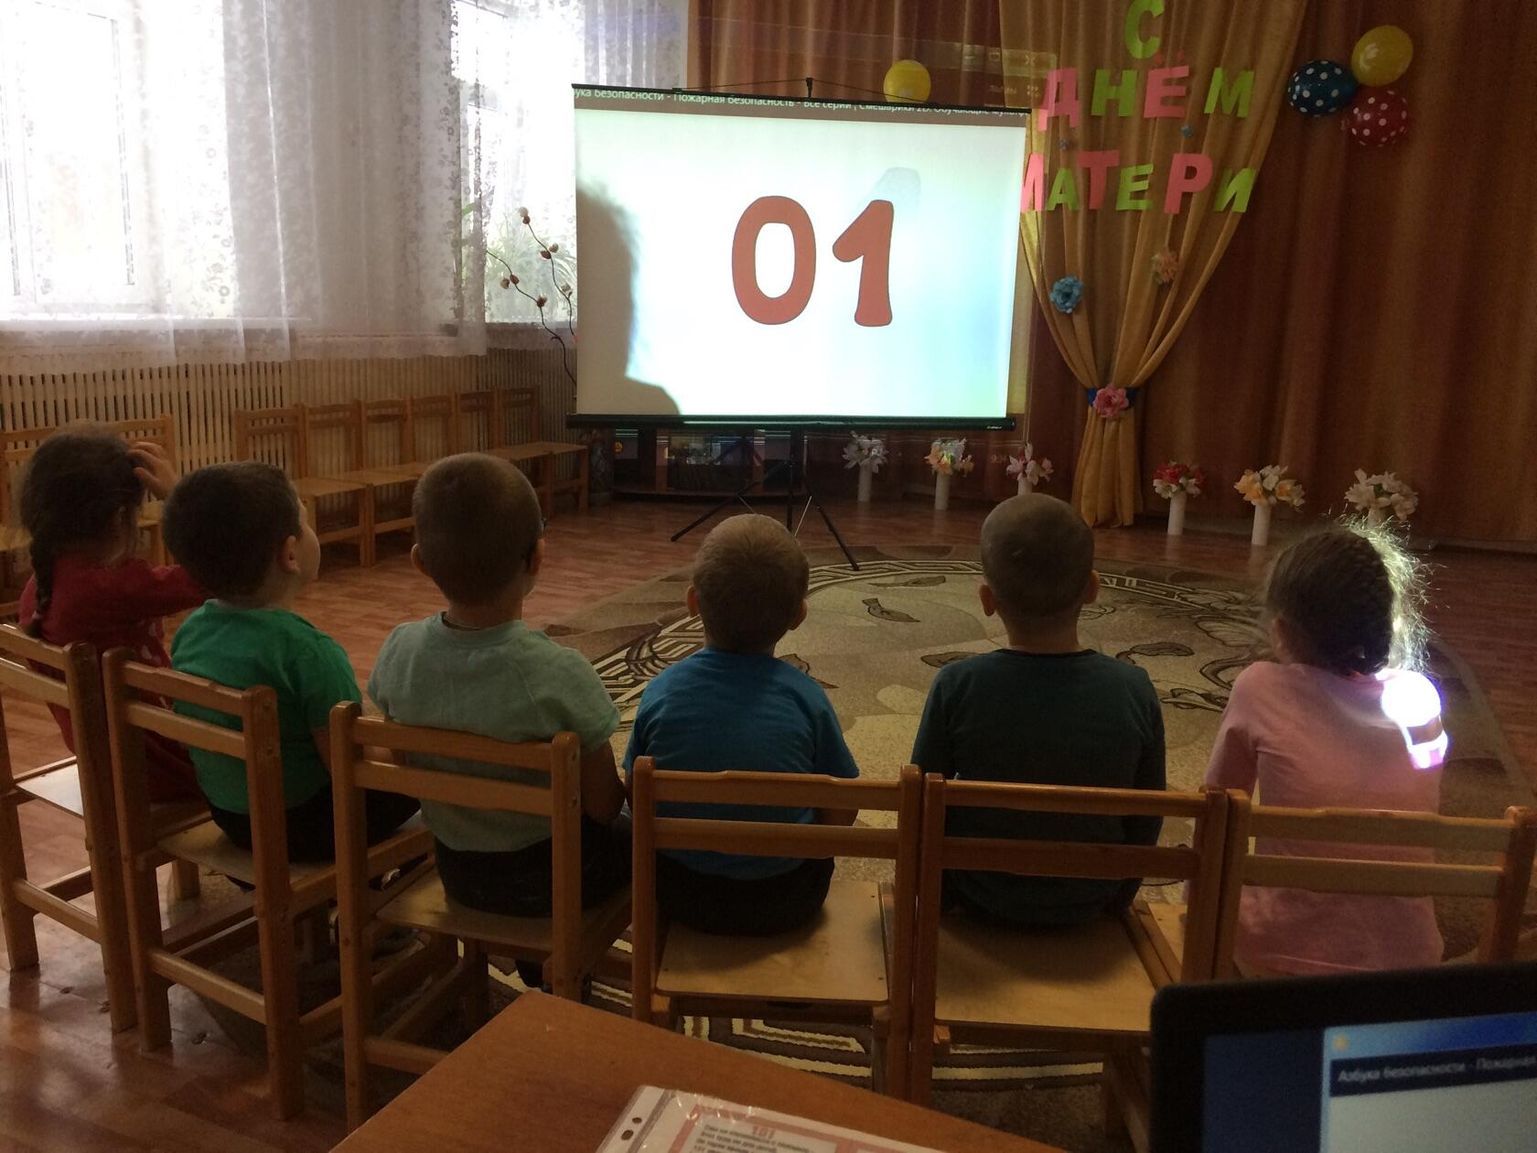
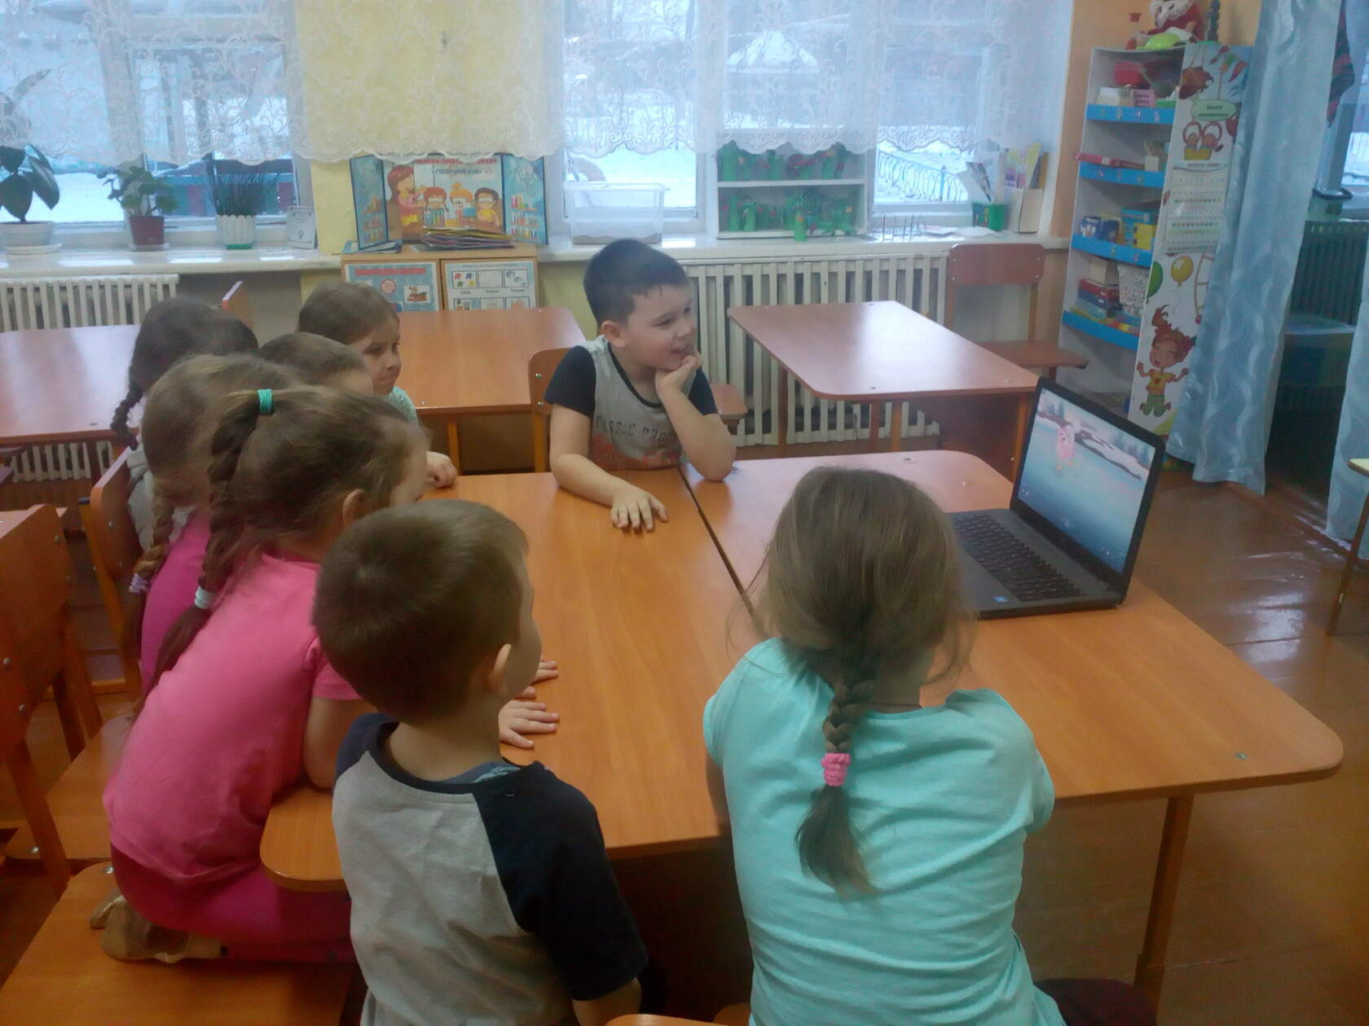
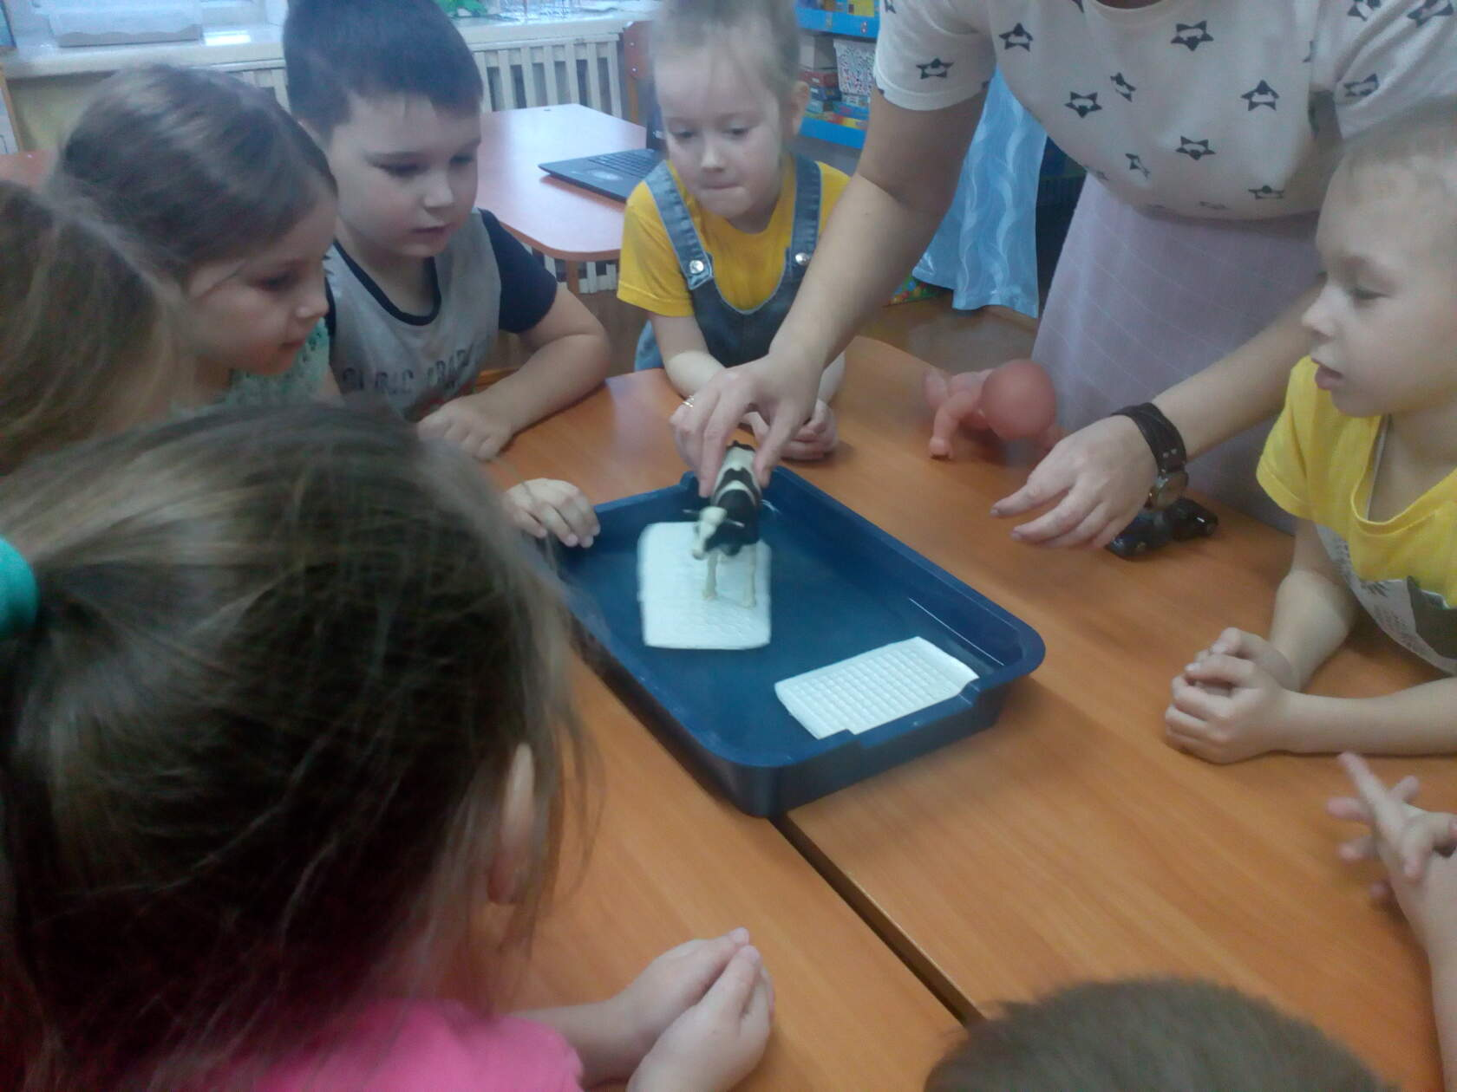
Экспериментирование «Тонкий лед»

